Приложение 13 к постановлению
местной администрации МО Коломяги
от ___ . __________ 2019г. № _____

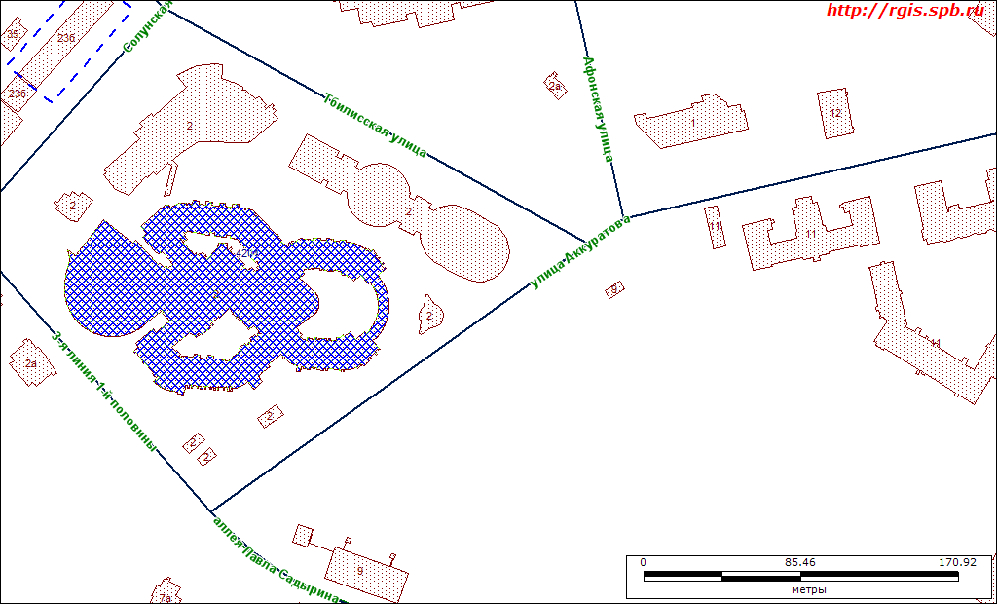

Санкт-Петербург, ул. Аккуратова, д.2, литера А, номер кадастра: 78:34:4204:2:7

Наименование: нежилое здание, ФГБУ «НМИЦ им В.А. Алмазова» Минздрава России, общая площадь 40617.10 кв.м.

